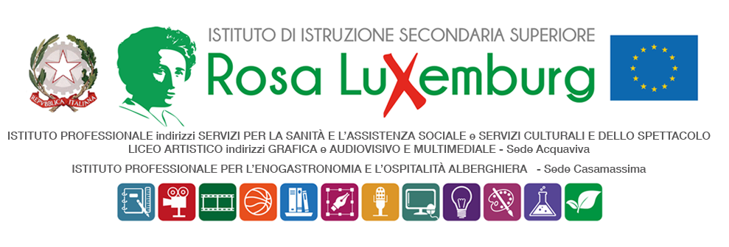

Studenti maggiorenni

COMUNICAZIONE DELLA FAMIGLIA

Il/La sottoscritto/a………………………………………………………………………………….
Genitore dell’alunno/a……………………………………………………….…..frequentante la
classe………………..
dichiara

di essere a conoscenza che il/la proprio/a figlio/a parteciperà all’inaugurazione del murales "We are everywhere"- dell'artista Mario Nardulli, della PIGMENT WORKROOM, in data 17 maggio 2023 alle ore 11,00, presso la stazione di Bari alla presenza del sindaco di Bari Decaro.

Gli studenti si recheranno presso la sede delle attività in maniera autonoma, e saranno coordinati, durante l’evento, dalla coordinatrice di classe, prof.ssa Annamaria Mastrorocco, e dalla referente delle pari opportunità, prof.ssa Marianna Giove.

Al termine delle attività, gli studenti faranno regolarmente rientro alle proprie residenze.

Data…………………….

Firma del genitore

…………………………………………

Firma dell’alunno/a

………………………….

